КОНСПЕКТ ОБРАЗОВАТЕЛЬНОЙ ДЕЯТЕЛЬНОСТИ
С ИСПОЛЬЗОВАНИЕМ ИКТ «МОЯ РОДИНА - РОССИЯ»

БЕЗНОГОВА НАДЕЖДА ИВАНОВНА,
ВОСПИТАТЕЛЬ ГРУППЫ 5-7 ЛЕТ
МУНИЦИПАЛЬНОГОБЮДЖЕТНОГО ДОШКОЛЬНОГО ОБРАЗОВАТЕЛЬНОГО УЧРЕЖДЕНИЯ «ДЕТСКИЙ САД №12 Г. КИРОВСКА»

Цель: дать представления о государственных символах России, воспитание чувство патриотизма, любви к России, гордости за родное Отечество.
Задачи:
• закрепить и обобщить знания детей о государственных символах России – гербе, флаге, гимне;
• закрепить знания детей о символическом значении цветов государственного флага России;
• формировать уважительное отношение к государственным символам России;
• закрепить знания о «Дне России».

Ход образовательной деятельности
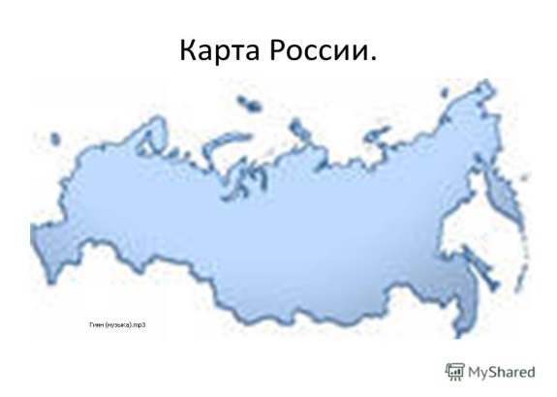
- Ребята, скоро вы пойдете в школу, и будете изучать много разных интересных предметов. Но чтобы стать хорошими учениками надо подготовиться прямо сейчас. Мы начинаем самый главный урок – будем знакомиться с большой и прекрасной страной. А как она называется, вы узнаете, если отгадаете слово, из стихотворения сложив первые буквы:
1 - Радостно солнышко утром сияет,
2 – Облачко весело с ветром играет,
3- Стриж быстрокрылый кружит в синеве,
4- Синий цветок распустился в траве.
5 - Идет на прогулку семейный отряд-
6 - Я, мама, папа, сестренка и брат.
1 – Р 2 – О 3 – С 4 – С 5 –И 6 – Я
- Какое у вас получилось слово?
(Ответы детей)
- Правильно, мы будем знакомиться с большой и прекрасной страной – Россией.
Велика наша родина! Привольно раскинулась она от снегов и льдов Крайнего севера до южных морей. Это огромное государство! Есть в России высокие горы, полноводные реки, глубокие озера, густые леса и бескрайние степи. Есть и маленькие речки, светлые березовые рощицы, солнечные полянки, болота и поля. Но чтобы быть не просто жителями, а настоящими гражданами своей страны, надо много о ней знать, любить ее и гордиться ею.
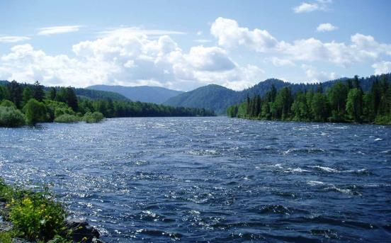

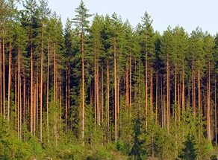

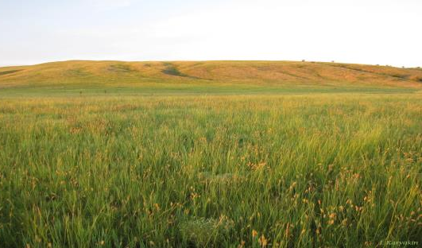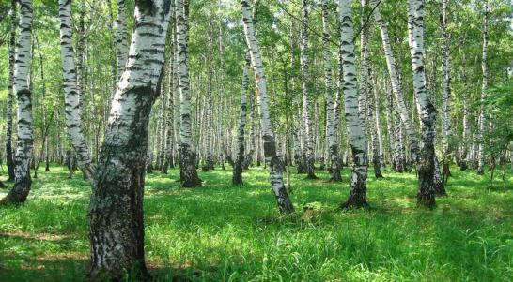
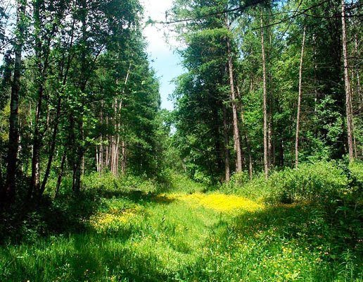

Россия – любимая наша страна.
Подумаем вместе, какая она.
Якут, что на севере крайнем живет,

Нам скажет:
«В ней снег очень часто идет,
Лохматых оленей гуляют стада
И много повсюду блестящего льда!»
А мальчик из Сочи задорно хохочет:
«Да что вы ребята! Какие морозы?
Здесь пальмы растут
и душистые розы!»
И кто из них прав?
Правы оба понятно:
Россия огромна, сильна, необъятна!
- Ребята, скажите, какие символы есть у каждого государства?
(Ответы детей)

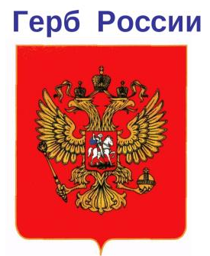
- Да, правильно. У каждого государства есть свои символы. Символ – это знак, который имеет определенный понятный смысл. Символы страны объединяют людей, усиливают чувство родины. Символы России – ее герб, флаг, гимн.
- Давайте с вами поговорим, что же такое герб.
Герб – это эмблема государства, города. Обычно на гербах изображают красивых и гордых зверей и птиц, например льва или орла. Иногда это могут быть сказочные животные, например дракон или единорог – белый конь с золотым рогом на голове.
- Я хочу вам рассказать одну историю.
Однажды на большой поляне собрались звери и птицы, которые живут в российских лесах. Стали они думать и решать, кому из них быть на гербе России. Первой выскочила белка: «Мы, белки, живем почти во всех лесах этой страны. Мне и быть на гербе!» Звери и птицы засмеялись: «Да ты что белочка! Ты вон, какая маленькая, а Россия большая. Куда тебе!» Тут вперед вышел огромный медведь: «Ну, мне – то вы не скажите, что я ростом не велик. Я сильный могучий, как сама Россия. Мне быть на гербе!» Звери уже были готовы согласиться с медведем, но вдруг заговорила мудрая сова: «Вы медведи на земле живете и ничего кроме своего леса не видите. А мы, птицы, высоко в небе летаем, с высоты всю страну видим: и леса, и моря, и степи. Есть у нас король птиц – орел с двумя головами. Он самый умный, самый сильный, летает выше облаков и может смотреть сразу в две стороны: направо и налево. Он всегда знает, что в разных концах страны делается. Вот кому надо быть на гербе!» Все звери и птицы согласились с мудрой совой. И сразу же в лучах яркого света с неба спустился прекрасный двуглавый орел, а его изображение появилось на гербе.
Герб России появился в 1497году. С тех пор прошло много лет, но герб России – золотой двуглавый орел - не изменился.

Орел – могучая птица. Но орел на гербе России – необыкновенный. У него не одна голова, а две, их венчают золотые короны, сам орел тоже золотой и располагается на красном фоне.
Золотой двуглавый орел в представлении наших предков славян был связан с солнцем. В древности славяне полагали, что солнце выезжает на золотой колеснице, запряженной двумя птицами. Солнце выходит на востоке, а заходит на западе. Поэтому одна голова повернута на восток, а другая на запад.
Орла венчают три короны - символ единства нашей страны. В лапах он держит скипетр и державу.
Скипетр – это богато украшенный жезл – символ власти, знак государственности.
Держава – украшенный шар, знак законности и права.
На груди орла расположен красный щит, на нем серебряный всадник, поражающий копьем дракона.
Всадник – знак неустрашимости, торжества добра над злом, истины над ложью.
Герб России – красивый и величественный. О нашем гербе замечательное стихотворение сочинил поэт Виктор Смирнов.
Герб

Герб страны - орёл двуглавый
Гордо крылья распустил,
Держит скипетр и державу,
Он Россию сохранил.
На груди орла - щит красный,
Дорог всем: тебе и мне.
Скачет юноша прекрасный
На серебряном коне.
Развевается плащ синий,
И копьё в руке блестит.
Побеждает всадник сильный,
Злой дракон у ног лежит.
Подтверждает герб старинный
Независимость страны.
Для народов всей России
Наши символы важны.

- Давайте повторим, что же означает изображение двуглавого орла и всадника на гербе России?
(Орел - единство и независимость страны, всадник – победу добра над злом)
- Как вы думаете, где можно увидеть герб?
(Ответы детей)
- Герб мы можем увидеть на границе, при въезде в страну, на официальных документах. Герб России ее – опознавательный знак.
- Следующий символ, о котором мы поговорим это флаг.
У каждой страны есть свой флаг. Некоторые из них похожи, но совершенно одинаковых ,вы не найдете. Флаг, как и герб, объединяет жителей страны, служит опознавательным знаком государства.
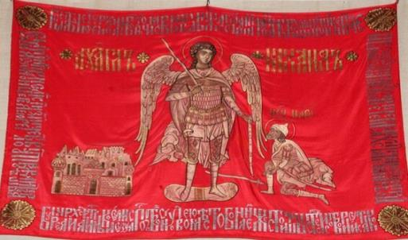
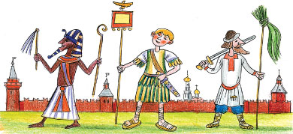
У российского флага очень интересная история. В старину флаг не был похож на современный и носил другое название - «стяг», от словосочетания «стягивать к себе». Главным его назначением было стягивать воинов для защиты родной земли. Под стягом объединялось определенное количество воинов, и количество стягов определяли общую величину войска.
Позднее стяги стали делать из тканей, чаще ярко – красного или темно –красного цвета. Постепенно размеры полотнищ стали больше, на них наносили изображения святых. Такой стяг называли «знаменем».

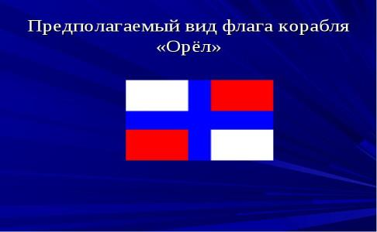
Во времена правления царя Алексея Михайловича знамена стали другими. Для вооруженного корабля «Орел» сделали знамена из трех полос: белой, синей и красной, сверху вышили золотого двуглавого орла. Это знамя служило опознавательным знаком русского корабля.

- Как выглядит современный российский флаг? (Ответы детей)
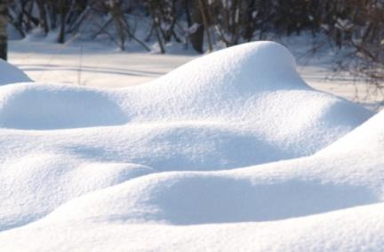
- Верно! Он состоит из трех полос: белой, синей и красной. Это отвечает народным представлениям о мире. В древности море называли синим, свет – белым, а слово «красный» употреблялось в значении «красивый».
- Что в окружающей нас природе имеет белый цвет? (Ответы детей)
- Правильно: белый снег, белые березы, белые цветы черемухи, ромашки.
«Я дам российскому флагу свой чистый белый цвет» - сказал Снег.
И на флаге появилась белоснежная полоска.

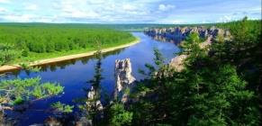
- А синий? ( Синее небо, синее море.)
В России много морей, озер, больших и малых рек. Все вместе они решили дать флагу свой глубокий синий цвет.
Так на флаге появилась синяя полоска.

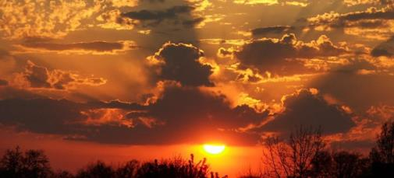
- Красный цвет имеет огонь, солнце, ягоды, цветы.
По утрам над страной встает солнце.
«Я хочу подарить российскому флагу
свой яркий красный цвет» - сказало Солнышко.
И третья полоска стала красной.

Цвета белый, синий, и красный издревле почитались в народе.
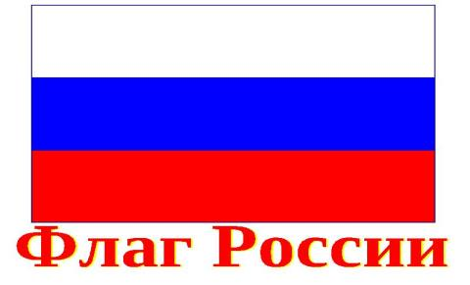
Белый цвет означает чистоту, мир.
Синий – верность и правду,
а красный – отвагу и любовь.
Флаг у нас прекрасный –
Белый, синий, красный!
Белый – мир и чистота,
Синий – верность, небеса,
Красный – мужество, отвага…
Вот цвета родного флага!

- Скажите, пожалуйста, где можно увидеть российский флаг? (Ответы детей)
- Наш флаг мы видим над главными зданиями городов (мэрии), над зданиями посольств, на границе, при въезде в нашу страну. Изображение флага помещают на автомобилях, самолетах, поездах, чтобы показать: они принадлежат России. Кроме того, российский флаг мы видим в праздничные дни на улицах, стадионах во времена спортивных соревнованиях: каждая команда выступает под флагом своей страны, они защищают честь своего флага.
- Следующий символ – это гимн. Что же такое – гимн?
Гимн – это главная, самая торжественная песня страны. Гимны появились намного раньше, чем флаги и гербы. Гимн исполняется в особо важных случаях, например, когда вручают награды спортсменам.
- Слова нашего гимна написал Сергей Михалков, знаменитый детский поэт. Слова гимна - особенные, они несут высокий патриотический смысл, ведь мы гордимся своей родиной, ее просторами, народом и достижениями.

Россия - священная наша держава,
Россия - любимая наша страна.
Могучая воля, великая слава -
Твое достоянье на все времена!
Славься, Отечество наше свободное,
Братских народов союз вековой,
Предками данная мудрость народная!
Славься, страна! Мы гордимся тобой!
От южных морей до полярного края,
Раскинулись наши леса и поля.
Одна ты на свете! Одна ты такая -
Хранимая Богом родная земля!

Славься, Отечество наше свободное,
Братских народов союз вековой,
Предками данная мудрость народная!
Славься, страна! Мы гордимся тобой!
Широкий простор для мечты и для жизни,
Грядущие нам открывают года.
Нам силу дает наша верность Отчизне.
Так было, так есть и так будет всегда!
Славься, Отечество наше свободное,
Братских народов союз вековой,
Предками данная мудрость народная!
Славься, страна! Мы гордимся тобой!

- Давайте поговорим о том, когда можно услышать гимн России. Во – первых, его исполняют при поднятии российского флага. Во – вторых, гимн звучит во время парада на Красной площади в День Победы – 9 мая. Гимн можно услышать по радио. Его исполняют в шесть часов утра, гимн словно говорит, что начался новый день. Гимн России можно услышать перед началом спортивных состязаний и во время международных соревнований, при награждении российских спортсменов.
- А кто знает, когда еще можно услышать слова и музыку гимна?
- Правильно! Даже Новый год начинается с гимна! Сначала бьют часы – куранты на Спасской башне Московского Кремля, и с последним ударом часов звучит величественный и прекрасный гимн России!

Послушайте стихотворение.

Гимн России
Когда я слышу гимн России,
То сердце начинает биться
И рвется из груди, как птица,
В простор небес высокий, синий.
Я гордость, радость ощущаю,

Что я живу в такой стране,
Что краше нет на свете края,
Душа пылает, как в огне!
Гимн славит Родины просторы,
Гимн славит мой родной народ,
Поля, леса, моря и горы.
Гимн нас к свершениям зовет!

- Скажите, какой самый главный праздник есть у вас, у всех людей? (Ответы детей.)
- Правильно, это день рождения. Вот и у России есть свой день рождения, который мы будем отмечать 12 июня. Вся страна будет отмечать эту дату. День России – это праздник всех, кто хочет жить в сильном и процветающем государстве. Он напоминает нам о том, что мы все – граждане одной страны.
Мы гордимся своей страной: ее великой историей, ее выдающимся вкладом в мировую культуру, достижениями в образовании, науке, спорте. Все мы хотим видеть Россию преуспевающей и независимой.
И в заключении я хочу вам прочитать стихи.

Родина
Родина любимая – Россия!
Облака плывут в воздушной сини,
Реки полноводные, хребты.
Это ты, моя Отчизна, ты!
И легчайшие пуховые снега,
И густая хвойная тайга,
Озеро хрустальной чистоты.
Это ты, моя Отчизна, ты!
И поля, где хлебушек родиться,
Где пшеница буйно колосится,
Где в лугах медовые цветы.
Это ты, моя Отчизна, ты!
И береза, красная девица,
Что листвой осенней золотится –
Нет такой на свете красоты.
Это ты, моя Отчизна, ты!

- Россия – величественная и прекрасная страна! Мы с вами живем в ней, и называют нас россиянами. И этим нужно гордиться!

ЛИТЕРАТУРА
- Т. А. Шорыгина «Наша Родина – Россия» (методическое пособие, ТЦ Сфера)
- Л.Б. Дерягина «Моя Родина Россия» (рассказы о гимне, флаге, гербе, столице и президенте)
- Фотографии взяты в сети Internet.

